

计算机系统结构课程实验
总结报告

实验题目：动态流水线设计与性能定量分析

学号：2351520
姓名：毛星博
指导教师：陆有军

日期：2025年12月10日

- 实验环境部署与硬件配置说明
- 操作系统环境：Windows 11 24H2 64位
- 开发环境：vivado2016.2 + Modelsim
- 硬件配置：Xilinix NEXYS4 DDR Artix-7

- 实验的总体结构
在本次实验中，我完成了支持54条MPIS指令集的动态流水线CPU设计，并支持中断。在CPU运行验证程序的过程中，由按键或拨动开关产生一个暂停的中断，再次按键或拨动开关结束中断，继续运行后续的运算，并在数码管上动态显示运算值。
1、流水线CPU的总体架构图
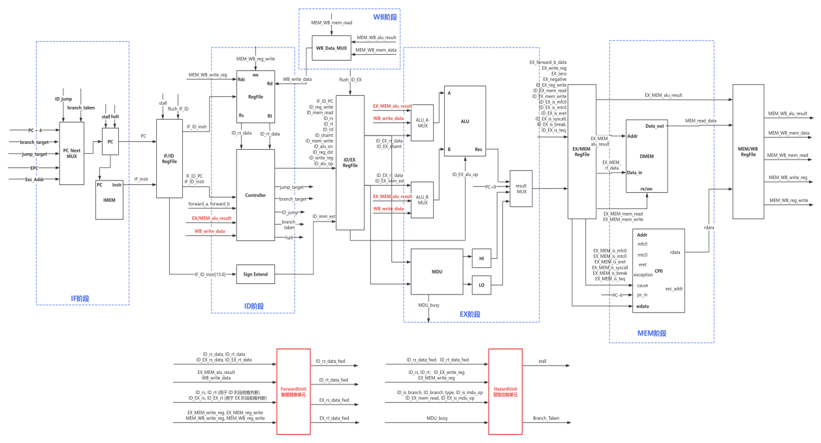

2、54条指令的选取，指令格式的设计
本次 CPU 的指令集基于 MIPS32 指令集架构，选取了其中最核心的 54条指令进行实现。这些指令涵盖了算术运算、逻辑运算、移位操作、数据传输、分支跳转以及协处理器操作等多种类型，能够满足大多数复杂程序的运行需求。
指令列表如下：
序号 | 指令 | 格式 | Op  (31-26) | rs (25-21) | rt  (20-16) | rd (15-11) | shamt  (10-6) | funct  (5-0)
算术
1 | add | R | 0 | rs | rt | rd | 0 | 100000
2 | addu | R | 0 | rs | rt | rd | 0 | 100001
3 | sub | R | 0 | rs | rt | rd | 0 | 100010
4 | subu | R | 0 | rs | rt | rd | 0 | 100011
5 | addi | I | 1000 | rs | rt | imm (16-bit)
6 | addiu | I | 1001 | rs | rt | imm (16-bit)
7 | clz | R | 11100 | rs | rt | rd | 0 | 100000
8 | mult | R | 0 | rs | rt | 0 | 0 | 11000
9 | multu | R | 0 | rs | rt | 0 | 0 | 11001
10 | div | R | 0 | rs | rt | 0 | 0 | 11010
11 | divu | R | 0 | rs | rt | 0 | 0 | 11011
逻辑
12 | and | R | 0 | rs | rt | rd | 0 | 100100
13 | or | R | 0 | rs | rt | rd | 0 | 100101
14 | xor | R | 0 | rs | rt | rd | 0 | 100110
15 | nor | R | 0 | rs | rt | rd | 0 | 100111
16 | andi | I | 1100 | rs | rt | imm (16-bit)
17 | ori | I | 1101 | rs | rt | imm (16-bit)
18 | xori | I | 1110 | rs | rt | imm (16-bit)
19 | lui | I | 1111 | 0 | rt | imm (16-bit)
移位
20 | sll | R | 0 | 0 | rt | rd | shamt | 0
21 | srl | R | 0 | 0 | rt | rd | shamt | 10
22 | sra | R | 0 | 0 | rt | rd | shamt | 11
23 | sllv | R | 0 | rs | rt | rd | 0 | 100
24 | srlv | R | 0 | rs | rt | rd | 0 | 110
25 | srav | R | 0 | rs | rt | rd | 0 | 111
访存
26 | lw | I | 100011 | rs | rt | imm (16-bit)
27 | sw | I | 101011 | rs | rt | imm (16-bit)
28 | lb | I | 100000 | rs | rt | imm (16-bit)
29 | lbu | I | 100100 | rs | rt | imm (16-bit)
30 | sb | I | 101000 | rs | rt | imm (16-bit)
31 | lh | I | 100001 | rs | rt | imm (16-bit)
32 | lhu | I | 100101 | rs | rt | imm (16-bit)
33 | sh | I | 101001 | rs | rt | imm (16-bit)
34 | mfhi | R | 0 | 0 | 0 | rd | 0 | 10000
35 | mflo | R | 0 | 0 | 0 | rd | 0 | 10010
36 | mthi | R | 0 | rs | 0 | 0 | 0 | 10001
37 | mtlo | R | 0 | rs | 0 | 0 | 0 | 10011
分支
38 | beq | I | 100 | rs | rt | imm (16-bit)
39 | bne | I | 101 | rs | rt | imm (16-bit)
40 | bgez | I | 1 | rs | 1 | imm (16-bit)
41 | slt | R | 0 | rs | rt | rd | 0 | 101010
42 | sltu | R | 0 | rs | rt | rd | 0 | 101011
43 | slti | I | 1010 | rs | rt | imm (16-bit)
44 | sltiu | I | 1011 | rs | rt | imm (16-bit)
跳转
45 | j | J | 10 | address (26-bit)
46 | jal | J | 11 | address (26-bit)
47 | jr | R | 0 | rs | 0 | 0 | 0 | 1000
48 | jalr | R | 0 | rs | 0 | rd | 0 | 1001
系统/协处理
49 | syscall | R | 0 | 0 | 0 | 0 | 0 | 1100
50 | break | R | 0 | 0 | 0 | 0 | 0 | 1101
51 | teq | R | 0 | rs | rt | 0 | 0 | 110100
52 | mfc0 | R | 10000 | 0 | rt | rd | 0 | 0
53 | mtc0 | R | 10000 | 100 | rt | rd | 0 | 0
54 | eret | R | 10000 | 10000 | 0 | 0 | 0 | 11000

- 总体架构部件的解释说明
1、5级动态流水线总体结构部件的解释说明
本次我设计的 CPU 采用 MIPS 五级动态流水线架构，支持 54 条 MIPS 指令。设计包含了 IF (取指)、ID (译码)、EX (执行)、MEM (访存)、WB (写回) 五个阶段。
动态流水线需要再硬件层面解决指令冲突问题。为了解决流水线中的冒险问题，CPU中集成了动态冒险检测单元 (Hazard Unit) 和数据前推单元 (Forwarding Unit)，使得 CPU 能够在硬件层面自动处理数据冒险（通过前推或气泡）和控制冒险（通过分支预测或刷新），无需依赖编译器的静态调度，从而实现了高效的指令并行执行。
分支预测方面，采用了延迟槽技术来处理冒险。无论分支是否跳转，跟在分支或跳转指令之后的一条指令（即延迟槽指令）总是会被执行。相应的，编写汇编程序时，需要由程序猿手动负责在这些指令后填充有效的指令或nop指令。
CPU采用哈佛结构（事实上流水线CPU也只能采用哈佛结构），将指令存储空间和数据存储空间在物理上独立开来。指令存储器 (IMEM)专用于存放程序指令，支持 CPU 在 IF 阶段读取指令。数据存储器 (DMEM)专用于存放程序数据，支持 CPU 在 MEM 阶段进行读写操作。这种独立的存储器设计允许 CPU 在同一个时钟周期内同时完成“取指”和“访存”操作，避免了冯·诺依曼结构中的访存冲突，显著提高了流水线的吞吐率。
流水线各阶段：
- 取指阶段 (IF)：根据程序计数器 (PC) 的值从指令存储器中取出当前指令
- 实现逻辑：PC 寄存器输出当前地址到 IMEM；IMEM 返回 32 位指令字 IF_instr；加法器计算 PC_plus_4 = PC + 4，为顺序执行做准备；多路选择器根据 HazardUnit 的 stall 信号决定是否更新 PC 和 IF/ID 流水线寄存器。
- 包含模块：IMEM (指令存储器), PC (程序计数器)
- 译码阶段 (ID)：对指令进行译码生成控制信号，并处理分支跳转和冒险检测
- 实现逻辑：Controller 解析指令，生成 reg_write, alu_op, mem_read 等控制信号。根据指令中的 rs, rt 字段从 RegFile 读取源操作数。分支判断：提前在 ID 阶段完成分支判断（如 beq, bgez），计算跳转目标地址 branch_target。冒险检测：HazardUnit 检测 Load-Use 冒险和控制冒险，必要时生成 stall 信号暂停流水线或刷新 IF/ID 寄存器。
- 包含模块：Controller (控制器), RegFile (寄存器堆), HazardUnit (冒险检测单元), ForwardUnit (前推单元- ID阶段分支前推)
- 执行阶段 (EX)：完成算术逻辑运算、乘除法运算或计算访存地址
  - 实现逻辑：ALU运算：ALU 根据 alu_op 对操作数进行计算。操作数来源于 ID 阶段传递的值，或通过 ForwardUnit 从 MEM、WB 阶段前推得到的最新数据。乘除法：MDU 独立处理 mult, div 等耗时指令，运算结果存入 HI/LO 寄存器。前推处理：ForwardUnit 比较 EX_rs/EX_rt 与 MEM/WB 阶段的目标寄存器号，解决 EX 阶段的数据冒险。
- 包含模块：ALU (算术逻辑单元), MDU (乘除法单元), ForwardUnit (前推单元- EX阶段前推)
- 访存阶段 (MEM)：访问数据存储器进行数据读取或写入，并处理协处理器相关操作
  - 实现逻辑：读写内存：如果是 Load/Store 指令，DMEM 根据 EX 阶段计算的地址进行读写。支持字、半字、字节访问。异常处理：CP0 模块在此阶段检测异常（如 syscall, break, teq），处理中断使能，并保存 EPC。
  - 包含模块：DMEM (数据存储器), CP0 (协处理器0).
- 写回阶段 (WB)：将指令执行结果写回通用寄存器组
  - 实现逻辑：根据指令类型，通过多路选择器确定写入数据来源。数据可能来自 ALU 运算结果、DMEM 读出数据 (mem_data) 或 CP0 寄存器 (cp0_data)。若 reg_write 信号有效，将选定的 32 位数据写入 write_reg 指定的目标寄存器。
  - 包含模块：RegFile (寄存器堆)

2、5级动态流水线各个结构部件的解释说明
2.1 IF阶段
IF 阶段主要负责根据程序计数器 (PC) 的值从指令存储器 (IMEM) 中读取当前指令，并计算下一条指令的地址。实现了完整的 PC 更新逻辑，能够根据异常、ERET 指令、分支跳转指令的优先级自动选择下一跳 PC 值，同时支持由 HazardUnit 控制的流水线暂停 (Stall)。
// 下一跳PC选择优先级：异常 > eret > jr > jump > branch > PC+4
// PC异常处理向量地址 exception > eret > jr > jump > branch > PC+4
wire exc_occur = CP0_exception && !stall;
wire eret_occur = EX_MEM_is_eret && !stall;

assign PC_next = exc_occur ? 32'h00400004 :
eret_occur ? CP0_exc_addr :
ID_is_jr ? ID_rs_data_fwd :
ID_is_jump ? jump_target :
branch_taken ? branch_target :
PC_plus_4;

// PC寄存器更新
always @(posedge clk or posedge rst) begin
if (rst) begin
PC <= 32'h00400000;
end
else if (ena && !stall) begin
PC <= PC_next;
end
// stall或!ena时PC保持不变
end
（1）IMEM模块
指令存储器，基于 IP 核 dist_mem_gen_0 实现。输入为 32 位 PC 地址，输出对应地址处的 32 位指令机器码。将 PC 映射到存储器地址空间（PC - 0x00400000），并按字寻址读取指令。
module IMEM(
input [31:0] PC,
output [31:0] Instr
);

wire [10:0] PC_addr; // 11位指令码地址
assign PC_addr = PC[12:2] - 32'h00400000; // 计算PC地址映射

// 实例化IP核，输入指令码地址返回对应的指令
dist_mem_gen_0 Instr_mem(
.a(PC_addr),
.spo(Instr)
);

endmodule
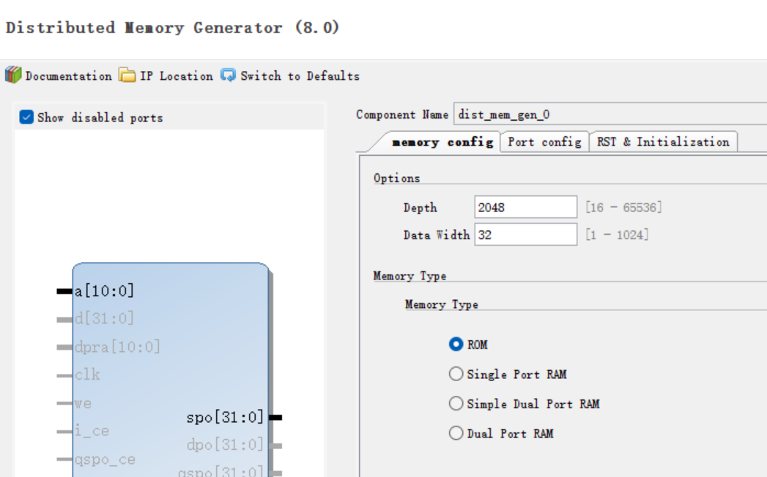
（2）IF_ID寄存器
连接 IF 和 ID 阶段的流水线寄存器。在时钟上升沿保存当前的 PC 值 (IF_ID_PC) 和指令 (IF_ID_instr)。支持 stall 保持（暂停流水线时保存原值）和同步复位。
// 如果stall则保持不变，如果有flush信号(如分支预测失败)则清空
always @(posedge clk or posedge rst) begin
if (rst) begin
IF_ID_PC <= 32'h00400000;
IF_ID_instr <= 32'h00000000; // NOP
end
else if (ena && !stall) begin
IF_ID_PC <= PC;
IF_ID_instr <= IF_instr;
end
// stall或!ena保持不变
end

2.2 ID阶段
ID 阶段通过调用Controller模块对指令进行译码，读取通用寄存器组，并生成后续阶段所需的控制信号。ID 阶段集成了提前分支判断和冒险检测逻辑，能够利用前推数据在 ID 阶段直接计算分支条件，从而减少控制冒险带来的开销。
- Controller模块
主控制器，根据指令的 opcode 和 funct 字段进行译码。输出寄存器写使能 (reg_write)、ALU 操作码 (alu_op)、访存控制信号以及各类指令类型标识（如 is_branch, is_mdu_op 等），指导后续阶段的操作。
module Controller(
// ==================== 输入信号 ====================
input [31:0] instr, // 32位指令

// ==================== 指令译码输出 ====================
output [5:0] opcode, // 操作码
output [5:0] funct, // 功能码(R型)
output [4:0] rs, // 源寄存器1
output [4:0] rt, // 源寄存器2
output [4:0] rd, // 目的寄存器(R型)
output [4:0] shamt, // 移位量
output [15:0] imm, // 立即数
output [25:0] addr, // 跳转地址
output [31:0] imm_sign_ext, // 立即数符号扩展
output [31:0] imm_zero_ext, // 立即数零扩展

// ==================== 控制信号输出 ====================
output reg_write, // 寄存器堆写使能
output mem_read, // 存储器读使能
output mem_write, // 存储器写使能
output mem_to_reg, // 写回数据来源(0:ALU, 1:MEM)
output alu_src, // ALU源操作数选择(0:rt, 1:imm)
output [1:0] reg_dst, // 写回寄存器选择(00:rt, 01:rd, 10:$31, 11:$ra)
output [3:0] alu_op, // ALU操作码
output [4:0] write_reg, // 写回寄存器号
output sign_ext, // 符号扩展控制(0:零扩展, 1:符号扩展)

// ==================== 分支/跳转信号 ====================
output is_branch, // 分支指令
output is_jump, // J/JAL指令
output is_jr, // JR/JALR指令
output is_link, // 链接指令(JAL/JALR)
output [2:0] branch_type, // 分支类型

// ==================== 其他控制信号 ====================
output is_shift, // 移位指令(使用shamt)
output is_shift_v, // 变量移位(使用rs)
output is_mdu_op, // 乘除法指令
output [1:0] mdu_op, // 乘除法操作码
output is_mfhi, // MFHI指令
output is_mflo, // MFLO指令
output is_mthi, // MTHI指令
output is_mtlo, // MTLO指令
output is_mfc0, // MFC0指令
output is_mtc0, // MTC0指令
output is_eret, // ERET指令
output is_syscall, // SYSCALL指令
output is_break, // BREAK指令
output is_teq // TEQ指令
);
- HazardUnit模块（在后续详细说明）
负责流水线冒险处理和 ID 阶段的提前分支判断。
Load-Use 检测：当上一条指令是 Load 且目标寄存器是当前源操作数时，生成 stall。
分支判断：利用 ForwardUnit 提供的前推数据 (ID_rs_data_fwd) 提前判断 beq, bne 等分支是否成立，输出 branch_taken 信号控制 PC 跳转。
- ID_EX寄存器
连接 ID 和 EX 阶段的流水线寄存器。传递控制信号（WB/MEM/EX 级控制）、操作数（rs, rt 数据）、立即数以及指令标识。在发生 stall 或异常时，具有清空（插入 NOP 气泡）的功能。他传递从寄存器堆读出的源操作数 ID_EX_rs_data 和 ID_EX_rt_data、扩展后的 32 位立即数 ID_EX_imm_ext 以及移位量 ID_EX_shamt，以及以及所有的解码控制信号包括 ALU 操作码 ID_EX_alu_op、乘除法操作码 ID_EX_mdu_op 以及针对 EX、MEM、WB 各阶段的控制位（如寄存器写使能 ID_EX_reg_write、内存读写使能 ID_EX_mem_read/write 等）。此外，它还保留了源寄存器 (rs, rt) 和目的寄存器 (rd) 的索引，供后续阶段的前推单元进行数据依赖检测。

3、EX阶段
EX 阶段负责执行具体的算术逻辑运算或乘除法运算。该阶段包含 ALU 和 MDU 两个核心计算部件，并集成了数据前推逻辑，用于解决数据冒险。
（1）ALU模块：算术逻辑单元，完成加减、逻辑运算、移位、比较等操作。
根据 alu_op 信号对输入操作数进行计算，输出 32 位结果 EX_alu_result。
module ALU(
input [31:0] a, // 操作数1
input [31:0] b, // 操作数2
input [3:0] aluc, // ALU控制信号
output reg [31:0] r, // 运算结果
output reg zero, // 零标志位
output reg carry, // 进位标志位
output reg negative, // 负数标志位
output reg overflow // 溢出标志位
);
（2）MDU模块：乘除法单元，独立处理 mult, div 等耗时指令。
内置状态机模拟乘除法周期（乘法5周期，除法10周期），通过 busy 信号通知流水线暂停，计算结果存入内部的 HI/LO 寄存器。
module MDU(
input clk,
input rst,
input start, // 启动信号
input [31:0] A, // 操作数A
input [31:0] B, // 操作数B
input [1:0] MDUc, // 控制信号
output reg [31:0] HI, // 高32位结果 / 余数
output reg [31:0] LO, // 低32位结果 / 商
output reg busy // 忙信号
);
（3）EX_MEM寄存器：连接 EX 和 MEM 阶段的流水线寄存器。
将 ALU 计算结果、待写入内存的数据 (rt_data)、目标寄存器号以及相关控制信号传递到下一级。保存了 ALU 的运算结果 EX_MEM_alu_result（对于 Load/Store 指令则是访存地址）、待写入内存的数据 EX_MEM_rt_data（即源寄存器 rt 的值）以及计算确定的最终写回目标寄存器号 EX_MEM_write_reg。同时，它继续向下传递 MEM 和 WB 阶段所需的控制信号（如 EX_MEM_mem_read、EX_MEM_reg_write）以及异常处理相关的指令标记（如 is_syscall, is_eret 等），以便 MEM 阶段的 CP0 模块进行异常捕获。

4、MEM阶段
MEM 阶段处理数据存储器的读写操作，并负责协处理器 CP0 的异常处理。所有 Load/Store 指令在此阶段完成访存，系统调用和异常也在该阶段被 CP0 捕获。
（1）DMEM模块：数据存储器的读写访问。
module DMEM(
input clk,
input [31:0] addr, // 字节地址
input [31:0] data_in, // 写入数据
input we, // 写使能
input re, // 读使能
input [2:0] mem_op, // 访存类型: 000=LW, 001=LB, 010=LBU, 011=LH, 100=LHU, 101=SW, 110=SB, 111=SH
output reg [31:0] data_out // 读出数据
);
（2）CP0模块（和上学期的实验一样，也没有处理外部中断请求）
包含 Status, Cause, EPC 等关键寄存器。当检测到 syscall, break 或 teq 异常时，记录异常原因和返回地址，并向 IF 阶段发出跳转信号。
module CPO(
input clk,
input rst,
// 与 CPU 指令交互的接口
input mfc0, // CPU 指令 Mfc0 (读 CP0)
input mtc0, // CPU 指令 Mtc0 (写 CP0)
input eret, // CPU 指令 ERET (异常返回)
// 异常处理相关接口
input exception, // 来自CPU的异常请求信号
input [4:0] cause, // 来自CPU的异常类型码 (ExcCode)
input intr, // 外部中断请求 (本次代码未处理)
// 数据与地址总线
input [31:0] pc, // 当前指令的地址
input [4:0] Rd, // 指定CP0寄存器的地址
input [31:0] wdata, // 从通用寄存器写入CP0的数据
// 输出信号
output [31:0] rdata, // 从CP0读出到通用寄存器的数据
output [31:0] status, // 输出Status寄存器的当前值
output reg timer_int, // 定时器中断信号 (本次实验未选择)
output [31:0] exc_addr // 异常入口地址
);
（3）MEM_WB寄存器
连接 MEM 和 WB 阶段的流水线寄存器。传递 ALU 结果、DMEM 读出数据、CP0 读出数据以及最终的写回控制信号。保存了来自 ALU 的计算结果 MEM_WB_alu_result、从数据存储器读取的内容 MEM_WB_mem_data 以及从 CP0 协处理器读取的数据 MEM_WB_cp0_data。此外，它还传递了写回控制信号 MEM_WB_reg_write、数据选择信号 MEM_WB_mem_to_reg 以及写回的目标寄存器号 MEM_WB_write_reg。WB 阶段将根据这些信号，从上述三个数据源中选择正确的值写入通用寄存器堆。

5、WB阶段
WB 阶段是流水线的最后一级，负责将指令执行的结果写回到通用寄存器堆 (RegFile)。根据指令类型，写回的数据可能来自 ALU、存储器、CP0 或链接地址。
（1）写回逻辑 (WB MUX)
多路选择器，决定最终写入寄存器的数据来源。若是 mfc0 指令，选择 CP0 数据。若是 Load 类指令 (mem_to_reg=1)，选择 DMEM 数据。否则（运算类指令），选择 ALU 计算结果（含 jal 的 PC+8 链接地址）。
// WB 写回
wire [31:0] WB_write_data;
assign WB_write_data = MEM_WB_is_mfc0 ? MEM_WB_cp0_data :
MEM_WB_mem_to_reg ? MEM_WB_mem_data :
MEM_WB_alu_result;
（2）RegFile模块
module RegFile(
input clk, // 时钟信号
input rst, // 复位信号
input ena, // 使能信号
input we, // 写使能信号
input [4:0] Rdc, // 写目标寄存器
input [4:0] Rsc, // 源寄存器1
input [4:0] Rtc, // 源寄存器2
input [31:0] Rd, // 写入数据
output [31:0] Rs, // 源寄存器1数据
output [31:0] Rt, // 源寄存器2数据
output [31:0] reg28 // 输出28号寄存器数据(gp)，用于在数码管显示
);

6、冒险检测单元 (HazardUnit)
冒险检测单元负责监控流水线中的各类冲突。它主要检测 Load-Use 数据冒险（上一条指令是 Load 且下一条指令立即使用该数据），一旦检测到这些无法通过前推解决的冲突，便生成 stall 信号暂停 PC 和 IF/ID 寄存器，并刷新 ID/EX 寄存器（插入气泡）。此外，该单元还负责在 ID 阶段利用前推后的数据提前判断分支条件，直接生成 branch_taken 信号。
// ==================== Load-Use冒险检测 ====================
wire load_use_hazard = ID_EX_mem_read && (ID_EX_write_reg != 5'b0) &&
((ID_EX_write_reg == ID_rs) || (ID_EX_write_reg == ID_rt));

// ==================== 分支数据冒险检测 ====================
wire branch_hazard = ID_is_branch && (
// ID/EX阶段有写寄存器的指令
(ID_EX_reg_write && (ID_EX_write_reg != 5'b0) &&
((ID_EX_write_reg == ID_rs) || (ID_EX_write_reg == ID_rt))) ||
// EX/MEM阶段有LOAD指令
(EX_MEM_reg_write && (EX_MEM_write_reg != 5'b0) && EX_MEM_mem_read &&
((EX_MEM_write_reg == ID_rs) || (EX_MEM_write_reg == ID_rt)))
);

// ==================== Stall信号 ====================
assign stall = load_use_hazard || branch_hazard;

// ==================== 分支判断 ====================
wire br_eq = (ID_rs_data_fwd == ID_rt_data_fwd);
wire br_gez = !ID_rs_data_fwd[31]; // rs >= 0
wire br_gtz = !ID_rs_data_fwd[31] && (ID_rs_data_fwd != 0); // rs > 0
wire br_lez = ID_rs_data_fwd[31] || (ID_rs_data_fwd == 0); // rs <= 0
wire br_ltz = ID_rs_data_fwd[31]; // rs < 0

assign branch_taken = !stall && ID_is_branch && (
(ID_branch_type == 3'b000 && br_eq) || // BEQ
(ID_branch_type == 3'b001 && !br_eq) || // BNE
(ID_branch_type == 3'b010 && br_gez) || // BGEZ/BGEZAL
(ID_branch_type == 3'b011 && br_gtz) || // BGTZ
(ID_branch_type == 3'b100 && br_lez) || // BLEZ
(ID_branch_type == 3'b101 && br_ltz) // BLTZ/BLTZAL
);

7、数据前推单元 (ForwardUnit)
数据前推单元是动态流水线的核心！它负责解决写读相关 (RAW) 数据冒险，在硬件层面实现了冲突处理，不再需要编译器优化（这也是动态和静态的本质区别）。它通过比较 ID 级和 EX 级的源寄存器号 (rs, rt) 与后续 MEM 级、WB 级的目的寄存器号 (write_reg)，判断所需数据是否还在流水线中传输。如果发现冲突，它会控制多路选择器 (MUX)，将 EX/MEM 级或 MEM/WB 级的最新结果“旁路”直接输送到 ID 级（用于分支判断）或 EX 级（用于 ALU/MDU 运算），从而避免流水线停顿。
// ==================== ID阶段前推控制 ====================
wire [1:0] ID_forward_a, ID_forward_b;

// ID阶段 rs 前推控制
assign ID_forward_a = (EX_MEM_reg_write && (EX_MEM_write_reg != 5'b0) &&
(EX_MEM_write_reg == ID_rs) && !EX_MEM_mem_read) ? 2'b10 :
(MEM_WB_reg_write && (MEM_WB_write_reg != 5'b0) &&
(MEM_WB_write_reg == ID_rs)) ? 2'b01 : 2'b00;

// ID阶段 rt 前推控制
assign ID_forward_b = (EX_MEM_reg_write && (EX_MEM_write_reg != 5'b0) &&
(EX_MEM_write_reg == ID_rt) && !EX_MEM_mem_read) ? 2'b10 :
(MEM_WB_reg_write && (MEM_WB_write_reg != 5'b0) &&
(MEM_WB_write_reg == ID_rt)) ? 2'b01 : 2'b00;

// ID阶段前推MUX
assign ID_rs_data_fwd = (ID_forward_a == 2'b10) ? EX_MEM_alu_result :
(ID_forward_a == 2'b01) ? WB_write_data :
ID_rs_data;

assign ID_rt_data_fwd = (ID_forward_b == 2'b10) ? EX_MEM_alu_result :
(ID_forward_b == 2'b01) ? WB_write_data :
ID_rt_data;

// ==================== EX阶段前推控制 ====================
（与ID阶段类似，代码省略了）

- 实验仿真过程
1、动态流水线的仿真过程
本次实验仿真时，采用第六部分的数学模型及算法程序（计算abcd数组的值）来作为测试程序。为了满足实验要求的波动开关暂停功能，CPU的设计中增加了switch[1:0]开关的设计，可以实现暂停（switch[0]: 1=暂停, 0=运行）和切换显示功能（switch[1]: 1=显示PC, 0=显示Reg28）。并且在testbanch中，模拟了开关变化，验证CPU设计的正确性。
编写数学模型及算法程序的汇编代码，在Mars中编译并生成机器码（注意由于我们的CPU设计的PC值是从0x00400000开始，而Mars的PC值从0开始，所以需要修改跳转指令的机器码，比如将08000c2a修改为0810002a）。随后在 Vivado 中，配置IMEM的 IP 核，从coe文件加载指令。
部分机器码：
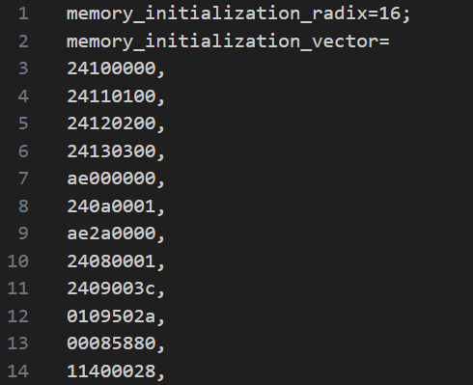

2、编写testbanch
module DCPU_tb();

// ==================== 信号定义 ====================
reg clk;
reg rst;
reg [1:0] switch; // 模拟板上的开关
// switch[0]: 1=暂停, 0=运行
// switch[1]: 1=显示PC, 0=显示Reg28

// CPU输出信号
wire [31:0] PC_out;
wire [31:0] instr_out;
wire [31:0] reg28_out; // 28号寄存器值

// 数码管信号
wire [7:0] o_seg;
wire [7:0] o_sel;

// ==================== 逻辑处理 ====================
// 模拟 top_board 中的逻辑
wire ena = ~switch[0]; // switch[0]为1时暂停(ena=0)

// 显示数据选择逻辑
wire [31:0] display_data = switch[1] ? PC_out : reg28_out;

// ==================== 模块实例化 ====================

// 1. 实例化 DCPU
DCPU uut(
.clk(clk),
.rst(rst),
.ena(ena), // 连接使能信号
.intr(1'b0), // 暂时不测试外部中断
.PC_out(PC_out),
.instr_out(instr_out),
.reg28(reg28_out) // 连接调试端口
);

// 2. 实例化数码管驱动 (验证显示逻辑)
seg7x16 seg7_display(
.clk(clk),
.reset(rst),
.cs(1'b1), // 始终片选
.i_data(display_data),
.o_seg(o_seg),
.o_sel(o_sel)
);

// ==================== 时钟生成 ====================
// 10ns周期, 100MHz
initial begin
clk = 0;
forever #5 clk = ~clk;
end

// ==================== 测试流程 ====================
initial begin
$printtimescale(DCPU_tb);

// 1. 初始化
rst = 1;
switch = 2'b00; // 默认运行，显示Reg28
#20;
rst = 0;
$display("Simulation Start. CPU Running...");

// 2. 正常运行一段时间
#2000;
$display("Time=%0t: CPU Running. PC=%h, Reg28=%h", $time, PC_out, reg28_out);

// 3. 测试暂停功能 (switch[0] = 1)
$display("Time=%0t: [Action] Switch[0] -> 1 (PAUSE)", $time);
switch[0] = 1;

#500; // 等待一段时间，观察PC是否变化
$display("Time=%0t: Checking Pause State. PC=%h", $time, PC_out);

// 再次检查，确认PC确实没变
if (PC_out === PC_out) begin // 简单的自比较，实际应比较前后时刻的值
$display("Time=%0t: CPU is PAUSED correctly.", $time);
end

// 4. 恢复运行 (switch[0] = 0)
$display("Time=%0t: [Action] Switch[0] -> 0 (RESUME)", $time);
switch[0] = 0;

#2000;
$display("Time=%0t: CPU Resumed. PC=%h", $time, PC_out);

// 5. 测试显示切换 (switch[1] = 1, 显示PC)
$display("Time=%0t: [Action] Switch[1] -> 1 (Show PC)", $time);
switch[1] = 1;
#100;
$display("Time=%0t: Display Data Source switched to PC. Current Display Input=%h", $time, display_data);

// 6. 测试显示切换 (switch[1] = 0, 显示Reg28)
$display("Time=%0t: [Action] Switch[1] -> 0 (Show Reg28)", $time);
switch[1] = 0;
#100;
$display("Time=%0t: Display Data Source switched to Reg28. Current Display Input=%h", $time, display_data);
end

// ==================== 计算值输出 ====================
always @(reg28_out) begin
if (!rst) begin
$display("Time=%0t | Reg28 Updated: %h", $time, reg28_out);
end
end

endmodule

- 实验仿真的波形图及某时刻寄存器值的物理意义
1、动态流水线的波形图和控制台输出
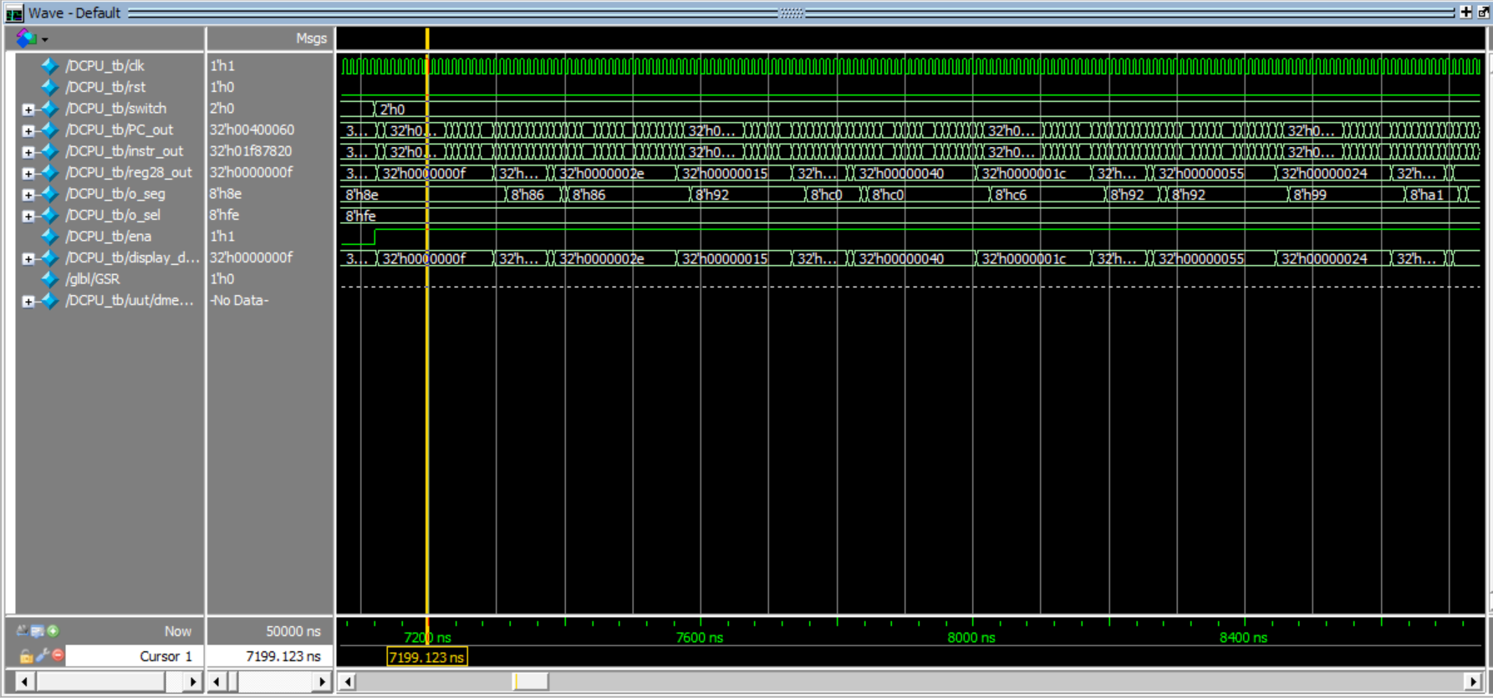
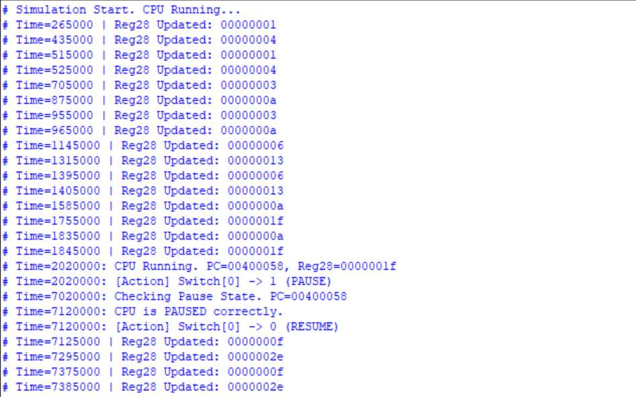
可以看到，reg28端口的值随CPU运行而变化，输出顺序与abcd数组计算值的顺序一致——计算a[1]=1,b[1]=4,c[1]=a[1]=1,d[1]=b[1]=4等等，而在模拟暂停之后，reg28的值夜相应的暂停，直到暂停结束，说明CPU的暂停逻辑是没有问题的。

2、结束时刻寄存器、数据存储器值的物理意义
选取结束时刻的寄存器查看值，可以看到reg[28]中存放的是最后计算的d[59]的值——0x9fd0b7ea。对比Mars运行汇编程序的寄存器和data的值，和仿真的结果一毛一样，证明了CPU设计的正确性。DMEM的mem数组中，a数组存放在mem[0]—mem[59]，bcd数组依次类推。查看数值，和运算结果验证，发现是一样的。查看最终d[59]的数值，为0x9fd0b7ea（当然这是有溢出的，取低8位的结果），和我们用python程序计算的值是一样的。（python程序源码和运行结果在后面）
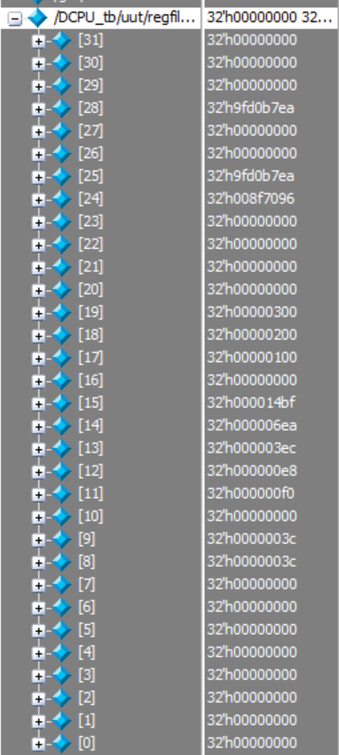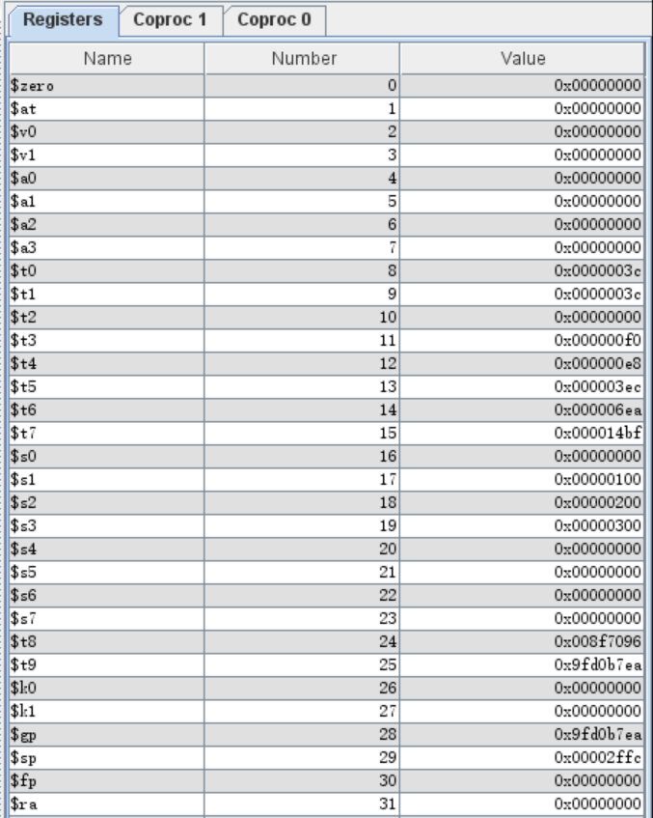
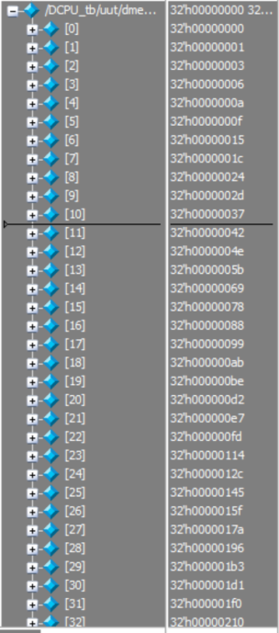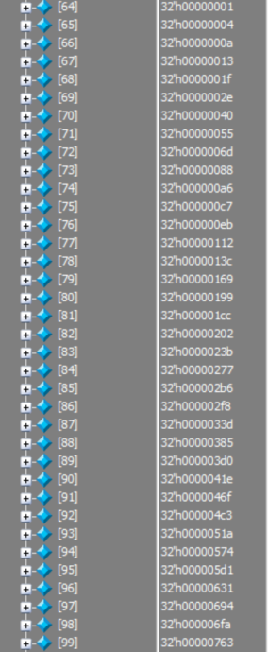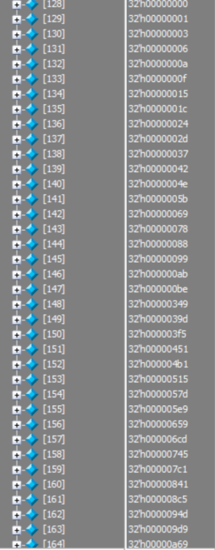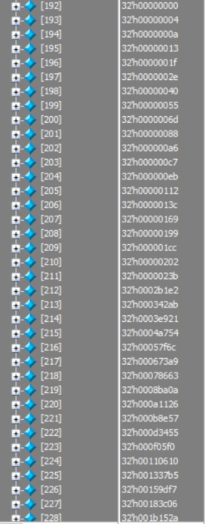
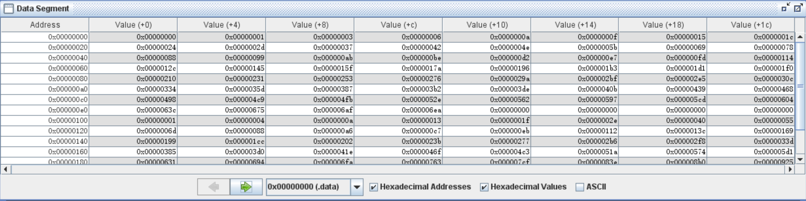

- 实验验算数学模型及算法程序
1、数学模型算法程序
本次采用的算法程序如下所示，简单来说就是根据简单的规则递推计算abcd数组的值。根据提议，m为60。根据实验模型，绘制了算法流程图。
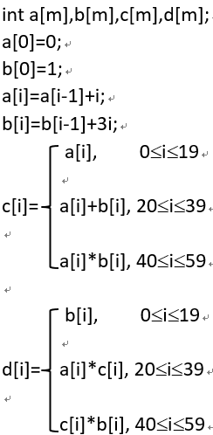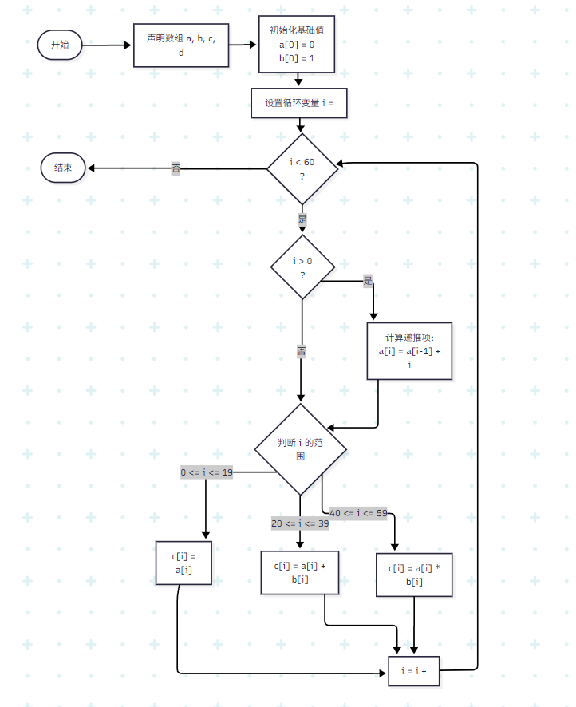

2、编写汇编程序
由于本次CPU的设计采用分支延迟槽，所以编写的汇编代码需要针对这一特性进行指令编排，将有效指令填充到延迟槽中。例如：
beq $t2, $zero, end
sll $t3, $t0, 2 # [延迟槽] offset = i * 4
此处利用了不跳转路径的有效指令进行填充。当循环继续时，分支不跳转，程序紧接着执行循环体。计算地址偏移量 sll 是循环体必须的第一步操作，将其放入延迟槽提前执行，节省了一个周期。当循环结时，分支跳转至 end。延迟槽中的 sll 依然会执行，但计算结果不再被使用，这对程序逻辑没有影响，所以该指令可以放到延迟槽。
另外，还采用了一系列优化策略：消除 Load-Use 冒险——将两个数组的加载操作交错进行。先计算 A 的地址并加载 A，然后计算 B 的地址并加载 B。这样，当需要使用 A 的数据时，已经插入了足够的无关指令（计算 B 的地址和加载 B），从而消除了气泡；消除 ALU-Branch 冒险——在 loop 开始处，将 sll $t3, $t0, 2 移动到 slt 和 beq 之间，填充了气泡。将 range1 和 range2 的判断条件（slti）提前计算，放在加载数据的间隙中。这样当执行到 bne 时，比较结果已准备好，就不需要暂停了。
main:
addiu $s0, $zero, 0
addiu $s1, $zero, 256
addiu $s2, $zero, 512
addiu $s3, $zero, 768
sw $zero, 0($s0)
addiu $t2, $zero, 1
sw $t2, 0($s1)
addiu $t0, $zero, 1
addiu $t1, $zero, 60

loop:
slt $t2, $t0, $t1
sll $t3, $t0, 2 # 填充slt->beq的气泡
beq $t2, $zero, end
addiu $t4, $t3, -4 # [延迟槽] 计算i-1的偏移量

# 交错加载A[i-1]和B[i-1]，避免lw->use气泡
add $t5, $s0, $t4 # A[i-1]地址
lw $t6, 0($t5) # Load A[i-1]
add $t5, $s1, $t4 # B[i-1]地址
lw $t7, 0($t5) # Load B[i-1]

#提前计算分支条件，避免后面的ALU->Branch气泡
slti $k0, $t0, 20
slti $k1, $t0, 40

# 计算 A[i] = A[i-1] + i
add $t6, $t6, $t0 # 此时距离lw $t6已有足够间隔
add $t5, $s0, $t3 # A[i]地址
sw $t6, 0($t5)
addiu $gp, $t6, 0

# 计算 B[i] = B[i-1] + 3*i
addiu $t8, $zero, 3
mult $t0, $t8
mflo $t8 # 3*i
add $t7, $t7, $t8 # 此时距离lw $t7已有足够间隔
add $t5, $s1, $t3 # B[i]地址
sw $t7, 0($t5)
addiu $gp, $t7, 0

# 分支逻辑优化
bne $k0, $zero, range1
add $t8, $t6, $t7 # [延迟槽] 预计算 c = a + b (range2需要)

bne $k1, $zero, range2_entry
mult $t6, $t8 # [延迟槽] 预计算 range2 的乘法 (单周期MDU)

# range3 (Fallthrough)
# c = a * b * b
mult $t6, $t7
mflo $t8
mult $t8, $t7
j store_cd
mflo $t9 # [延迟槽]

range1:
add $t8, $zero, $t6
j store_cd
add $t9, $zero, $t7 # [延迟槽]

range2_entry:
# range2 的乘法已经在 bne 的延迟槽中启动
j store_cd
mflo $t9 # [延迟槽] 读取乘法结果

store_cd:
addiu $gp, $t8, 0
addiu $gp, $t9, 0
add $t5, $s2, $t3
sw $t8, 0($t5)
add $t5, $s3, $t3
sw $t9, 0($t5)

j loop
addiu $t0, $t0, 1 # [延迟槽] i++

end:
beq $zero, $zero, end
nop # 死循环

3. 编写python程序验证
按照算法逻辑，我边写了python程序来输出abcd数组最后一个值作为测试程序的基准验证。可以看到d[59]=0xb9fd0b7ea，截断第八位后为0x9fd0b7ea，和我们使用CPU计算的值是一致的。由于d的值依赖于前面所有的计算，所以可以验证所有的计算是准确无误的。
# 初始化
A = [0] * 60
B = [0] * 60
C = [0] * 60
D = [0] * 60

# 初始值
A[0] = 0
B[0] = 1

# 计算 A[i] 和 B[i]
for i in range(1, 60):
A[i] = A[i-1] + i
B[i] = B[i-1] + 3 * i

# 计算 C[i] 和 D[i]
for i in range(60):
if 0 <= i <= 19:
C[i] = A[i]
D[i] = B[i]
elif 20 <= i <= 39:
C[i] = A[i] + B[i]
D[i] = A[i] * C[i]
else: # 40 <= i <= 59
C[i] = A[i] * B[i]
D[i] = C[i] * B[i]

# 输出结果
print(f"A[59] = {A[59]} (0x{A[59]:X})")
print(f"B[59] = {B[59]} (0x{B[59]:X})")
print(f"C[59] = {C[59]} (0x{C[59]:X})")
print(f"D[59] = {D[59]} (0x{D[59]:X})")
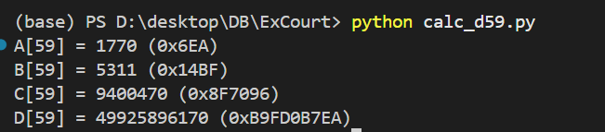

- 实验验算程序下板测试过程与实现
1、编写顶层下板模块top_board
为了在开发板上验证 CPU 功能，编写了顶层模块 top_board。该模块负责实例化 CPU 内核、时钟分频器 (Divider)和七段数码管显示驱动 (Seg7x16)，并对接开发板上的物理外设（时钟源、复位按钮、拨动开关、七段数码管）。
module top_board(
input clk, // 100MHz系统时钟
input rst, // 复位按钮
input [1:0] switch, // 开关: switch[0]用于暂停(1=暂停), switch[1]用于切换显示
output [7:0] seg, // 七段数码管段选
output [7:0] an // 七段数码管位选
);

// 内部信号
wire clk_cpu; // CPU时钟（分频后的慢时钟）
wire [31:0] instr_value; // CPU的当前指令码
wire [31:0] pc_value; // PC值
wire [31:0] reg28_value; // 28号寄存器值

// switch[0]为1时暂停(ena=0)，为0时运行(ena=1)
wire ena = ~switch[0];

// 分频器：100MHz -> 1Hz (便于观察)
Divider divider_cpu(
.clk(clk),
.rst(rst),
.clk_out(clk_cpu)
);

// DCPU实例
DCPU cpu(
.clk(clk_cpu), // 使用分频后的慢时钟
.rst(rst),
.ena(ena), // 暂停控制信号
.intr(1'b0), // 外部中断未使用
.PC_out(pc_value),
.instr_out(instr_value),
.reg28(reg28_value) // 输出28号寄存器值用于显示
);

// 显示数据选择 switch[1]=0: 显示reg28 (运算值)；switch[1]=1: 显示PC
wire [31:0] display_data = switch[1] ? pc_value : reg28_value;

// 七段数码管驱动
seg7x16 seg7_display(
.clk(clk), // 使用100MHz快时钟进行扫描
.reset(rst),
.cs(clk_cpu),
.i_data(display_data),
.o_seg(seg),
.o_sel(an)
);

endmodule

2、设置xdc约束
由于这次增加了switch[1:0]开关，需要在xdc文件中增加引脚约束：switch[0]映射到 J15 ，用于控制暂停。switch[1]映射到 L16，用于切换显示内容。
同时，还需要为CPU添加时钟约束、输入和输出延迟。得到的时序分析报告显示时序正确。
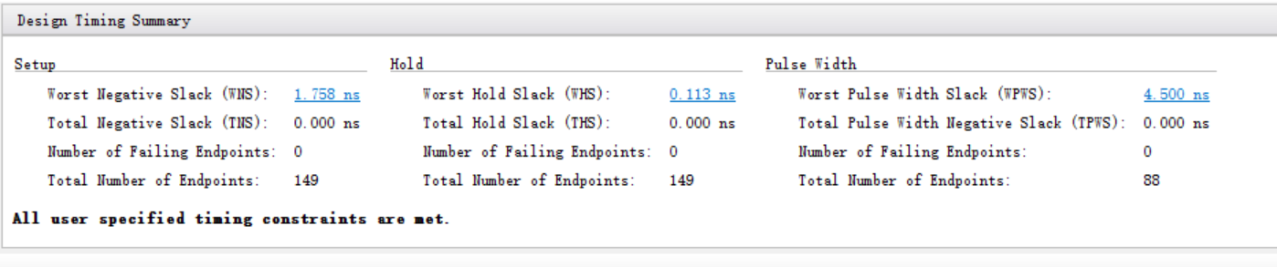
# ============================================================================
# 时钟和复位信号
# ============================================================================
set_property PACKAGE_PIN E3 [get_ports clk]
set_property PACKAGE_PIN N17 [get_ports rst]

# ============================================================================
# 开关信号 (Switch)
# switch[0]: 暂停控制 (J15, SW0) - 拨上去暂停，拨下来运行
# switch[1]: 显示切换 (L16, SW1) - 拨上去显示PC，拨下来显示Reg28
# ============================================================================
set_property PACKAGE_PIN J15 [get_ports {switch[0]}]
set_property PACKAGE_PIN L16 [get_ports {switch[1]}]

# ============================================================================
# 七段数码管段选信号 (Segment)
# ============================================================================
set_property PACKAGE_PIN T10 [get_ports {seg[0]}]
set_property PACKAGE_PIN R10 [get_ports {seg[1]}]
set_property PACKAGE_PIN K16 [get_ports {seg[2]}]
set_property PACKAGE_PIN K13 [get_ports {seg[3]}]
set_property PACKAGE_PIN P15 [get_ports {seg[4]}]
set_property PACKAGE_PIN T11 [get_ports {seg[5]}]
set_property PACKAGE_PIN L18 [get_ports {seg[6]}]
set_property PACKAGE_PIN H15 [get_ports {seg[7]}]

# ============================================================================
# 七段数码管位选信号 (Anode)
# ============================================================================
set_property PACKAGE_PIN J17 [get_ports {an[0]}]
set_property PACKAGE_PIN J18 [get_ports {an[1]}]
set_property PACKAGE_PIN T9 [get_ports {an[2]}]
set_property PACKAGE_PIN J14 [get_ports {an[3]}]
set_property PACKAGE_PIN P14 [get_ports {an[4]}]
set_property PACKAGE_PIN T14 [get_ports {an[5]}]
set_property PACKAGE_PIN K2 [get_ports {an[6]}]
set_property PACKAGE_PIN U13 [get_ports {an[7]}]

# ============================================================================
# IO标准设置 (IOSTANDARD)
# ============================================================================

# 开关
set_property IOSTANDARD LVCMOS33 [get_ports {switch[1]}]
set_property IOSTANDARD LVCMOS33 [get_ports {switch[0]}]

# 位选
set_property IOSTANDARD LVCMOS33 [get_ports {an[7]}]
set_property IOSTANDARD LVCMOS33 [get_ports {an[6]}]
set_property IOSTANDARD LVCMOS33 [get_ports {an[5]}]
set_property IOSTANDARD LVCMOS33 [get_ports {an[4]}]
set_property IOSTANDARD LVCMOS33 [get_ports {an[3]}]
set_property IOSTANDARD LVCMOS33 [get_ports {an[2]}]
set_property IOSTANDARD LVCMOS33 [get_ports {an[1]}]
set_property IOSTANDARD LVCMOS33 [get_ports {an[0]}]

# 段选
set_property IOSTANDARD LVCMOS33 [get_ports {seg[7]}]
set_property IOSTANDARD LVCMOS33 [get_ports {seg[6]}]
set_property IOSTANDARD LVCMOS33 [get_ports {seg[5]}]
set_property IOSTANDARD LVCMOS33 [get_ports {seg[4]}]
set_property IOSTANDARD LVCMOS33 [get_ports {seg[3]}]
set_property IOSTANDARD LVCMOS33 [get_ports {seg[2]}]
set_property IOSTANDARD LVCMOS33 [get_ports {seg[1]}]
set_property IOSTANDARD LVCMOS33 [get_ports {seg[0]}]

# 时钟和复位
set_property IOSTANDARD LVCMOS33 [get_ports rst]
set_property IOSTANDARD LVCMOS33 [get_ports clk]
# ============================================================================
# 时序约束
# ============================================================================
create_clock -period 10.000 -name clk_pin -waveform {0.000 5.000} [get_ports clk]
set_input_delay -clock [get_clocks clk_pin] 8.000 [get_ports rst]
set_output_delay -clock [get_clocks clk_pin] 0.000 [get_ports -filter { NAME =~ "*" && DIRECTION == "OUT" }]

3、下板验证
如图所示，刚开始switch[0]置1，PC值保持在0x00400000不动。播下开关后，PC值开始变化，说明指令正在执行。播下switch[1]，切换到计算值显示模式，显示当前计算的值。再次按下暂停，PC值和计算值都静止不动，说明实现了中断暂停执行的功能。程序执行到最后，七段数码管正确显示了d[59]的值，为9fd0b7ea，证明了下板过程的正确性。（最后一张是下板验收的时候拍的）
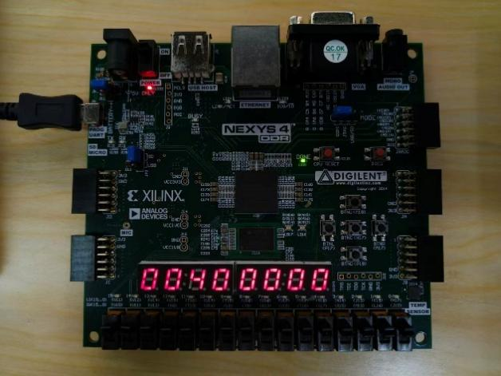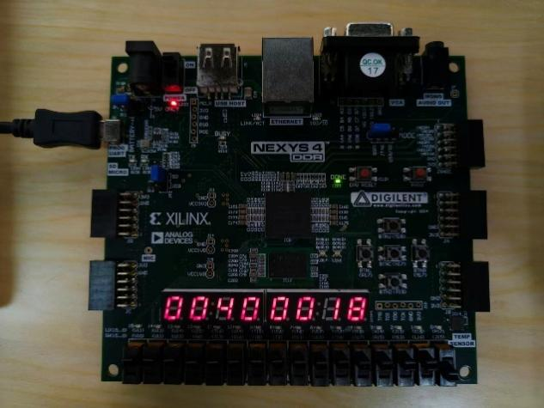
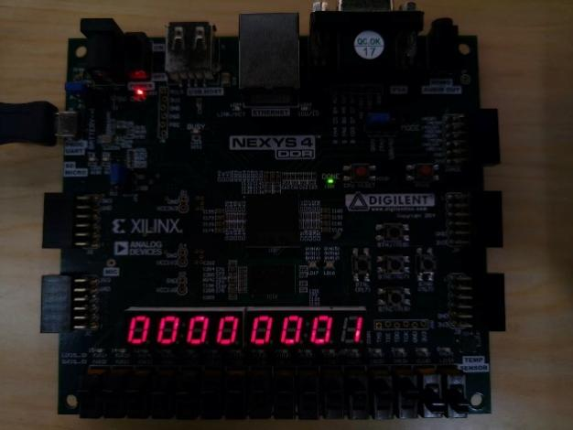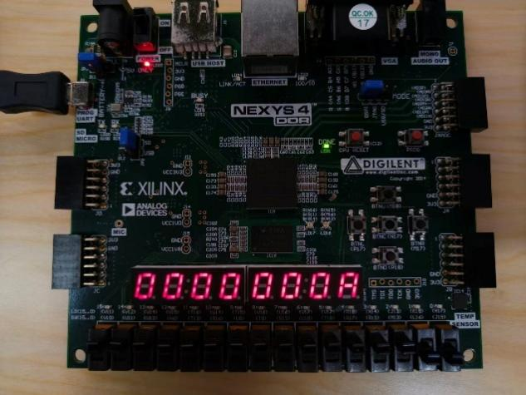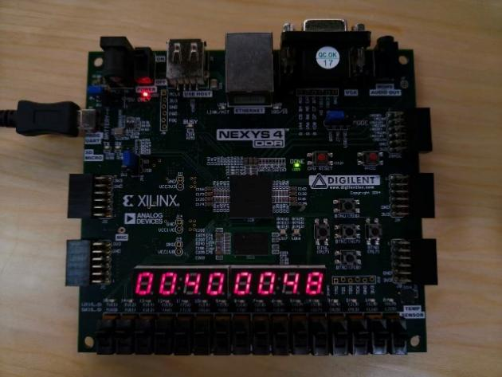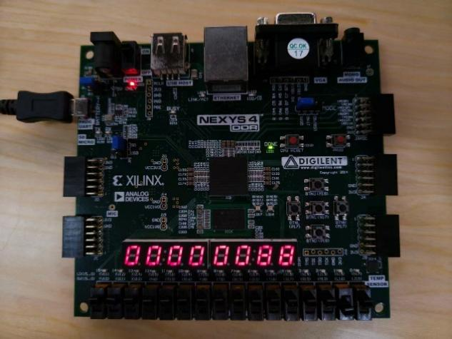
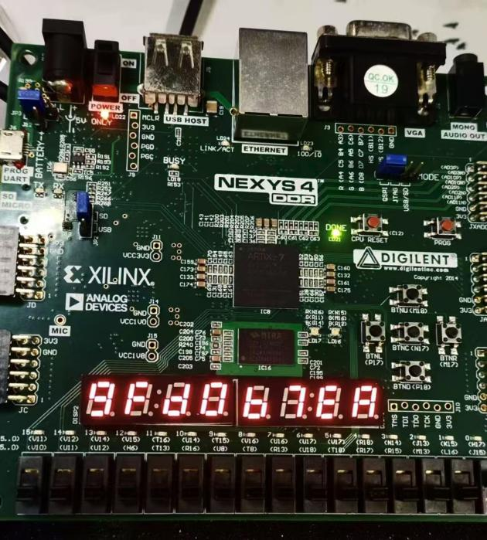

- 流水线的性能指标定性分析（包括：吞吐率、加速比、效率及相关与冲突分析）
1、吞吐率分析
吞吐率是指：CPU在单位时间内完成的指令数，也就是总指令数/总时钟周期数。在tb测试文件中添加时钟周期数和指令数的计数器，可以得到：该程序执行的总时钟周期数为2179，执行指令条数为2119（用Mars统计的指令条数为2121，因为在Mars中将最后的死循环指令改为addiu+syscall停机指令，否则死循环无法统计）。
则吞吐率可计算得到：
// ==================== 性能统计逻辑 ====================
always @(posedge clk) begin
if (rst) begin
// 复位时清零，防止 x 传播
total_cycles <= 0;
instr_count <= 0;
end
else begin
total_cycles <= total_cycles + 1;
// 统计有效执行指令数 (近似: ena有效且流水线未停顿)
if (ena && !uut.stall) begin
instr_count <= instr_count + 1;
end
end
end
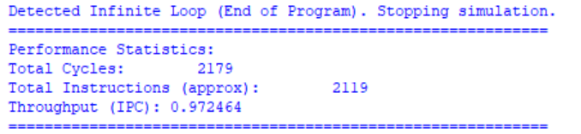
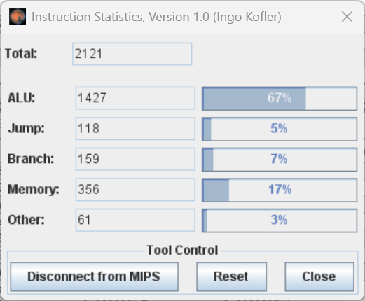

2、加速比分析
加速比是指不使用流水线的时间与使用流水线的时间之比。将本次的流水线CPU与一个不使用流水线的等效多周期CPU的时钟周期进行比较。根据Mars的指令分析我们知道（去掉一条addiu和一条syscall），AlU（包括R型和I型）指令数为1426，所需周期数为4；Jump指令数118条，Branch指令数为159，所需周期数为3；Memory访存指令数为356，所需周期数为4.5（假设load和store各占一半）；其他指令数60，所需周期数为4。
计算总周期数:
加速比可计算：

3、效率分析
流水线CPU的效率是即流水线各级功能段的利用率。

4、相关与冲突分析
（1）数据相关：当前指令依赖于前几条指令的执行结果 (RAW)
- 解决策略 1：数据前推
例如：addiu $t4, $t3, -4
add $t5, $s0, $t4
对于 ALU-ALU 冒险（如 addiu 后跟 add），ForwardUnit 会检测到依赖关系，控制多路选择器将 EX/MEM 级或 MEM/WB 级的结果直接“旁路”送入 ALU 输入端。这实现了零气泡处理，不影响性能。
- 解决策略 2：流水线暂停
例如： lw $t6, 0($t5)
add $t6, $t6, $t0
对于 Load-Use 冒险（lw 后紧跟使用该数据的指令），数据必须等到 MEM 阶段结束才能读出，无法前推。HazardUnit 检测到此情况（ID_EX_mem_read 为真且寄存器号匹配）时，会拉高 stall 信号，冻结 PC 和 IF/ID 寄存器，并向 ID/EX 插入一个气泡。这会引入 1 个时钟周期的性能损失。
（2）控制相关：分支或跳转指令改变 PC 值，导致缺省取入的指令无效
- 解决策略 1：提前分支判断
将分支判断逻辑从 EX 阶段移至 ID 阶段。利用前推后的数据在ID译码阶段直接计算是否跳转。这大大减少了分支预测失败时的惩罚代价。
- 解决策略 2：延迟槽
本CPU设计采用延迟槽技术。硬件上，当 ID 阶段确认跳转时，并不冲刷 IF 阶段已经取出的指令，而是允许其继续执行。软件上（汇编编写），通过在跳转指令后填充一条有效指令（如 i++ 或预计算指令），充分利用了这个周期，从而避免了控制冒险带来的性能损失。而对于 syscall, break 等异常，由于无法预测，一旦 CP0 确认异常，必须强制刷新流水线并跳转至异常向量地址。

- 总结与体会
本次实验，我在先前五级流水线的基础上，完成了一次质的飞跃。为了支持 54 条指令，我必须处理有符号/无符号的算术扩展细节（如 add 与 addu 的溢出区别）、变长移位指令（sllv）、以及复杂的字节/半字访存（lb/lhu）。这让我深刻体会到，CPU 设计的难点往往不仅仅在于通用的数据通路，也在于如何处理那些边界情况。
这次实验相较于上次，需要增加乘法指令。所以需要引入MDU乘除法单元来处理乘法指令。上学期设计多周期CPU时我已经知道乘除法无法像 ALU 那样在单周期内完成。所以为了模拟真实硬件的耗时，为乘法和除法设计了多周期状态机，并引入了 busy 信号。但是，在流水线CPU上使用MDU时会带来新的结构性冒险——当流水线中的指令试图访问正在忙碌的 MDU 时，必须暂停流水线。这打破了我之前“流水线就是不停顿”的固有印象，让我学会了如何在高性能（流水线）与慢速部件（MDU）之间通过握手信号（Stall机制）实现同步。
在最开始设计完CPU开始仿真debug的时候，遇到了一个错误。A数组的值没问题，但是b数组的值整体后移了一格。具体来说，b0=1没问题，但是b1本该是4，但是还是1；b2本该是10，但是是4...经过检查，发现这个问题主要源于 HazardUnit 的检测逻辑遗漏以及 DCPU 模块中 HI/LO 寄存器的更新时机错误，导致mflo 读取到了上一次乘法的结果。A的计算不涉及乘法，所以没问题，而b的计算需要乘法，所以出错了。所以，设计CPU的时候，HazardUnit 不仅要看 MDU_busy，还要看当前 EX 阶段是否正在启动一条 MDU 指令！
在上一次实验中，遇到分支指令我通常采用简单的“预测失败+冲刷”策略。而在本次设计中，我深入实践了延迟槽技术。通过在硬件上移除对分支后一条指令的冲刷逻辑，并配合汇编代码的指令重排（将有效指令放入延迟槽），我成功避免了大量因分支跳转带来的流水线气泡。这让我深刻理解了“软硬件协同设计”——硬件提供机制（不冲刷），软件提供策略（填充延迟槽），共同来提高处理器的性能。
在本次设计中，我将原先的冒险冲突模块进行了严格的模块化解耦——ForwardUnit 专注于数据前推机制，HazardUnit 专注于冒险冲突机制，只管判断何时该停（Stall）、何时该冲刷（Flush）。这种分离使得我在面对复杂的 Load-Use 案例和跳转指令时，能够清晰地定位问题。例如在调试 jalr 指令时，我只需在 ForwardUnit 增加通路，而无需改动 HazardUnit 的暂停逻辑，极大地降低了维护成本。
实验的最后一步——FPGA 下板验证，我也遭遇了很多困难。Vivado 综合时的各种报错（如 generated file not found、EXCEPTION_ACCESS_VIOLATION），不断的调试、修改代码、修改tb测试文件观察波形和输出、优化算术逻辑写法、调整时序，最终成功下板验证。尤其是综合失败，报EXCEPTION_ACCESS_VIOLATION错的这一步，我在网上查阅了大量资料，试了无数种方法也没解决，后来重构了DMEM的逻辑才得以解决。在这个过程中，不仅debug能力提高了，我的心态和情绪调节能力也得到了很大的锻炼。作为学计算机的牛马，在以后的科研或者工作道路上，比这复杂的多的多得多的困难也比比皆是，所以在课程中，磨炼意志我认为是很有必要，也能收获很多的。
这次实验的结束，是一个五级流水线 CPU 的诞生，也是我计算机系统结构认知的大提升。我不再将 CPU 视为一个黑盒，而是看作无数个多路选择器、寄存器和状态机精妙配合的产物。那些曾经枯燥的术语——数据冒险、精确异常、延迟槽，如今都已化作我代码中的一行行逻辑，成为我未来探索更复杂系统的坚实基石。如果有机会，我还会继续探索更复杂的乱序执行CPU等等。

- 附件（所有程序）
本次CPU设计的所有源代码存放在根文件夹“CPU设计源码”中。分为两个子文件夹：
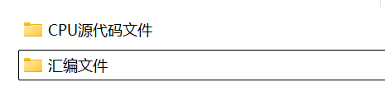
1、CPU源代码文件
此文件夹中包含本次CPU设计的VerilogHDL源码，包括.v文件、tb文件、xdc文件和IP核配置文件。
注意！使用源代码下板时，需要在Synthesis Settings中修改-max_dsp为0，否则在实现环节有概率会报错！这是因为Vivado 2016在处理 32位 x 32位大位宽乘法时，试图把 4 个 DSP 小模块“串联”起来做一个大的 32位乘法器，但在 FPGA 芯片上找不到连续的位置来放置它们，导致布局失败。
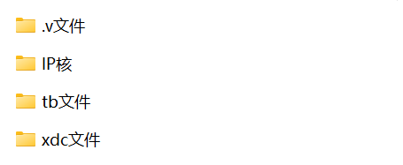
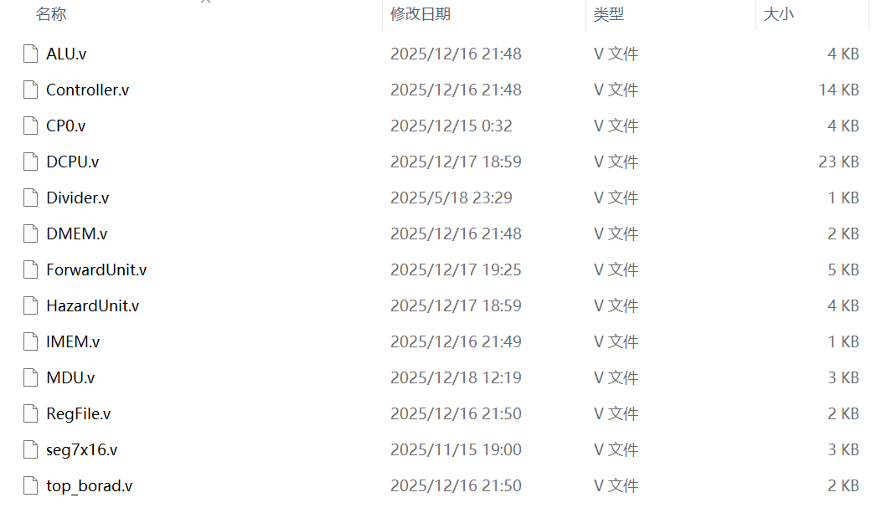

2、汇编、验证文件
此文件夹中存放python验证程序、汇编程序和生成的机器码。
